Antikor CFWM: NGFW Merkezi Yönetim Sistemi 2
Merkezi Yönetim 2
Profil Desteği 2
Toplu Politika Yönetimi 2
Toplu Konfigürasyon Yedekleme 2
Global Ayar Profili Yönetimi 2
Ayar Profili Yönetimi 3
Konfigürasyon Yönetimi 3
Detaylı Yetkilendirme 3
Global Konfigürasyon Yönetimi 3
Güncelleme Sunucusu Hizmeti 3
Güvenlik Politikası ve Obje Yönetimi 3
Harita Üzerinde Erişim Takibi 3
Toplu Güncelleme Dağıtımı ve Yönetimi 3
Salt Okunur Çalışma Desteği 4
Tek ekrandan münferit uç yönetimi 4
Erişilebilirlik Takibi 4
Periyodik Konfigürasyon Yedekleme 4
Yönetilen Antikor NGFW’lerle İletişimi IPsec Tünel ile Şifreleme 4
Syslog (Raw, Structured) Servisi 4
Detaylı Denetim Kayıtları 4
Bildirim Yönetimi 4

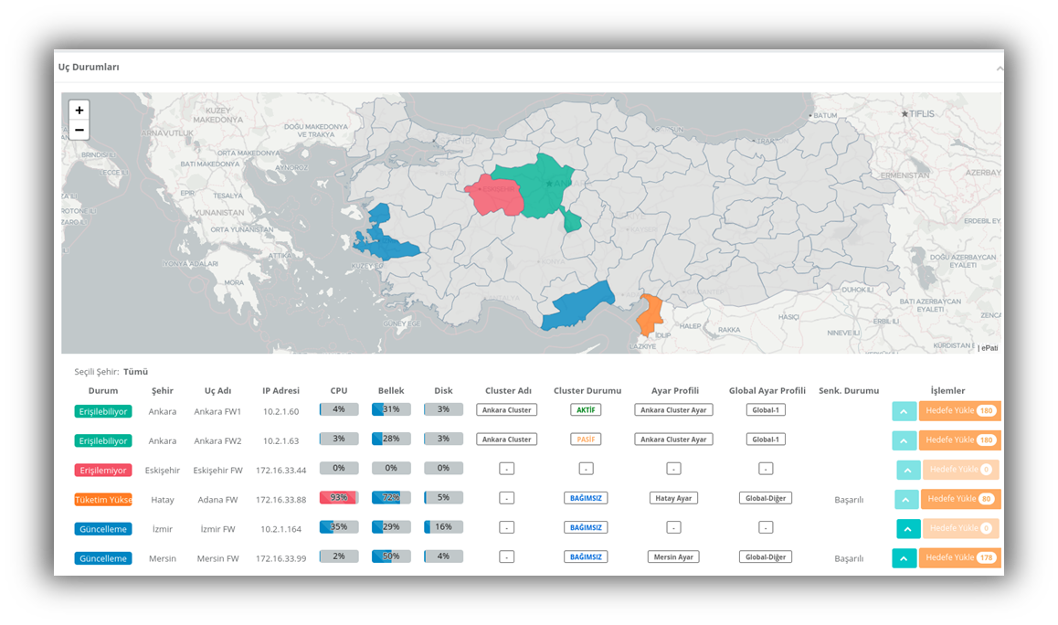

Antikor CFWM: NGFW Merkezi Yönetim Sistemi
Antikor v2 Yeni Nesil Güvenlik Duvarı (NGFW) ürünleri, Merkezi Yönetim Sistemi (CFWM) aracılığıyla yönetilmektedir. %100 yerli ve milli bir çözüm olan bu platform, güvenlik duvarlarının merkezi yönetimini sağlayan gelişmiş bir yapıdır. Esnek yapılandırma seçenekleri, canlı gösterge paneli ve gelişmiş profil yönetimi ile güvenlik duvarlarının izlenmesi ve yönetimi etkin bir şekilde yapılır.
Sistem, Konfigürasyon Yönetimi, Toplu Güncelleme Yönetimi, Güncelleme Sunucusu Hizmeti, Güvenlik Politikası ve Obje Yönetimi, Periyodik Konfigürasyon Yedekleme ve Gelişmiş Profil Yönetimi gibi fonksiyonlar sunarak, güvenlik altyapısının merkezi olarak izlenmesini ve yönetilmesini sağlar.
- Detaylar ve Datasheetler: https://www.epati.com.tr/cfwm

Merkezi Yönetim
Kendi yönetiminizde olan tüm Antikor NGFW Güvenlik Duvarlarınızı Merkezi Yönetim Sistemine bağlayabilirsiniz. Bağladığınız tüm Antikorların iletişimi, IPsec Tünel ile Şifrelenir. Yönettiğiniz her Antikor NGFW için Farklı IPsec Profili ile şifreleyebilirsiniz. Yönetilen Antikor NGFW lerin Uyarı(Disk, İşlemci, Ram vs) ve Bildirimlerini de tek ekrandan takip etme olanağı sunar. Gerekirse kenardaki Antikor NGFW leri uzaktan münferit olarak da yönetir.

Profil Desteği
Profil Desteği sayesinde Merkezi Yönetim Sistemi, birden fazla güvenlik politikasını “Profil” adı altında yönetir. Yönetilen Antikor NGFW’ler birden fazla profile üye edilebilir. Bu sayede genel güvenlik profiline tüm yönetilen sistemleri dahil edilebilir, özelleşmiş güvenlik profilleri ile bölgesel ayarlar uygulanabilir. Her profile farklı kurallar basılabilir.

Toplu Politika Yönetimi
Toplu Politika Yönetimi ile NGFW Merkezi Yönetim Sistemi, kurumsal güvenlik politikanızı, yönettiğiniz Antikor Yeni Nesil Güvenlik Duvarlarına toplu olarak uygular. Merkezden basılan toplu politikaları kenardaki yönetici hiçbir şekilde pasifize edemez, değiştiremez veya kaldıramaz. Yönetilen Antikor NGFW leri Harita Üzerinde Monitörize Etme sayesinde Yönettiğiniz uçların erişilebilirlik durumlarını tek ekrandan görüntüler.

Toplu Konfigürasyon Yedekleme
Merkezden kendisine bağlı tüm Antikor NGFW Güvenlik Duvarlarını Periyodik Olarak toplu konfigürasyon yedeklerini alır. İhtiyaç halinde bu yedek tekil olarak istenilen Antikor NGFW ye de tekrar alınan bu yedek yüklenebilir.

Global Ayar Profili Yönetimi
Global Ayar Profili yaratılarak ortak yapılandırmalar üyesi olan uç NGFW lere gönderilebilir. Ek olarak Süper Global özelliği açılarak ağ tanımları ortak bir şekilde kullanılabilir. Yaratılan Global Ayar Profilinde yetkili kullanıcı ve kullanıcı grupları eklenebilir.

Ayar Profili Yönetimi
Yönetilecek NGFW ler için yapılandırmalar Ayar Profilleri yaratılarak yapılır. Ayar profilinde gerekli tanımlamalar yapıldıktan sonra bunlar hedefe yükleme ile bağlı NGFW lere gönderilir. Bu profiller sayesinde NGFW lere ait yapılandırmalar tek bir merkezde toplanmış olur. Ayar Profillerine kullanıcı ve grup yetkilendirmeleri yaparak güvenlik sıkılaştırılması yapılabilir. İlk Ayar Profili yaratılırken ana sistemden (merkezi yönetim yapılandırması) kopyalanarak yaratılır daha sonrasında mevcut ayar profillerinden kopyalamak mümkün olabilir.

Konfigürasyon Yönetimi
Ayar Profili içerisine girerek gerekli konfigürasyonlar yapılarak hedef cihaza yüklenebilir. Ayar Profilinde NGFW ile ilgili NAT, Güvenlik kuralları, IPS, Web Filtreleme vb. yapılandırmaların tamamı yapılabilir.

Detaylı Yetkilendirme
Kullanıcı yetkilendirme ve kullanıcı grupları ile kullanıcıları detaylı olarak yetkilendirme yapılır.

Global Konfigürasyon Yönetimi
Global Ayar Profili ile tüm bağlı cihazlara ait ortak yapılandırmalar düzenlenebilir. Cihaz özel olmayan yapılandırmalar üye olan bütün uçlara basılabilir.

Güncelleme Sunucusu Hizmeti

Merkezi sunucu üzerinde Güncelleme sunucu hizmeti bulunmakta ve bunun sayesinde bağlı NGFW lere toplu güncellemeler yüklenebilir. Gösterge panelinde ve uç tanımlarında güncel olmayan NGFW ler görülebilmektedir.

Güvenlik Politikası ve Obje Yönetimi
Süper Global özelliği sayesinde Güvenlik Politikaları ve Objeler tek bir yerden yönetilebilir ve cihazlara erişim sağlayacak kullanıcılarda Süper Global ile yönetilebilir.

Harita Üzerinde Erişim Takibi
Harita sistemi çevrimiçi ve çevrimdışı olmak üzere iki modda kullanılabilir. Gösterge panelinde bulunan harita sayesinde cihazların erişim durum takibi yapılabilmektedir.

Toplu Güncelleme Dağıtımı ve Yönetimi
Güncelleme sunucu hizmeti sayesinde güncellemelerin toplu olarak dağıtımı mümkündür. Güncelleme durum takibi yapılabilmektedir.

Salt Okunur Çalışma Desteği
Salt okunur özelliği sayesinde yetkili kullanıcıların cihaz üzerinde değişiklik yapması engellenebilir ve bu sayede merkez ile uç arasında yapılandırma farklılığı olması engellenir.

Tek ekrandan münferit uç yönetimi
Uç tanımları sayfasında uçlar bağımsız olarak yönetilebilir. Yapılan yapılandırmalar uca gönderilebilir, uçtaki farklılıklar içe aktarılabilir. Bağlantı durum ve testleri yapılabilir.

Erişilebilirlik Takibi
Gösterge paneli ve uç tanımları sayfasında erişim durum takibi yapılabilir. Erişilemeyen uçlar için bağlantı testleri yapılabilir.

Periyodik Konfigürasyon Yedekleme
Otomatik yedekleme sayesinde periyodik olarak yedekler alınabilir. Uzak sunucu ayarları ile yedekler belirtilen gün ve saatte FTP, NFS vb. sunuculara gönderilir.

Yönetilen Antikor NGFW’lerle İletişimi IPsec Tünel ile Şifreleme
Uç otomatik kayıt ayarları yapılarak uçların otomatik eklenmesi sağlanır. Otomatik eklenen uçlar ilgili il ve ayar profillerine ataması yapılır. Otomatik ekleme işlemi IPsec tüneli şifreli ve güvenli olarak yapılır.

Syslog (Raw, Structured) Servisi
Syslog ayarları yapılarak Merkezi yönetimde bulunan raporlar uzak sunucuya gönderilebilir. SİEM sistemlerinde kullanılan JSON, CEF vb. formatlar desteklemektedir.

Detaylı Denetim Kayıtları
Sistem yönetim raporlarında kullanıcıların yaptığı işlemler detaylı olarak raporlanabilir ve istenmesi durumunda son işlemler geri alınabilmektedir.

Bildirim Yönetimi
Bildirim Yönetimi sayesinde cpu, ram, disk, ethernet, ağ geçidi durum değişikliği, güncelleme bildirimi, yedekleme, cluster durumu ve uç değişikliğine ait seçilen bildirim seviyesi ile eşleşen mesajlar kullanıcıya gönderilebilir. SMS, Mail ve Tarayıcı Bildirimleri desteklenir.

